广西建标建设工程咨询有限责任公司

公开招标文件

项目名称：生活垃圾分类垃圾桶采购
项目编号：BHZC2021-G1-000402-GXJB
采购单位：北海市环境卫生管理处

广西建标建设工程咨询有限责任公司
2021年7月26日

目 录

第一章 公开招标公告 3
第二章 招标项目采购需求 6
第三章 投标人须知 29
第四章 评标办法及评分标准 27
第五章 合同文本（格式） 32
第六章 投标文件格式 51

第一章 公开招标公告

广西建标建设工程咨询有限责任公司关于生活垃圾分类垃圾桶采购
(BHZC2021-G1-000402-GXJB)招标公告
项目概况
生活垃圾分类垃圾桶采购(项目编号：BHZC2021-G1-000402-GXJB) 招标项目的潜在投标人应登陆政采云平台（www.zcygov.cn）获取招标文件，并于 2021 年8月16日15 点30分（北京时间）前递交投标文件。
一、项目基本情况
项目编号：BHZC2021-G1-000402-GXJB。
项目名称：生活垃圾分类垃圾桶采购。
预算金额(人民币）：人民币贰佰捌拾万元整（￥2800000元）。
采购需求：生活垃圾分类垃圾桶采购，如需进一步了解详细内容，详见招标文件。
合同履行期限：自合同签订生效之日起 10个日历日内交货。
本项目不接受联合体投标。
- 申请人的资格要求
1.满足《中华人民共和国政府采购法》第二十二条规定，注册经营范围满足本次采购内容的供应商；
2、对在“信用中国”网站(www.creditchina.gov.cn)、中国政府采购网(www.ccgp.gov.cn)等渠道列入失信被执行人、重大税收违法案件当事人名单、政府采购严重违法失信行为记录名单及其他不符合《中华人民共和国政府采购法》第二十二条规定条件的供应商，将被拒绝参与本次政府采购活动。
3、单位负责人为同一人或者存在直接控股、管理关系的不同供应商，不得参加同一合同项下的政府采购活动。除单一来源采购项目外，为采购项目提供整体设计、规范编制或者项目管理、监理、检测等服务的供应商，不得再参加该采购项目的其他采购活动。
4、本项目不允许分包或转包。
5、本项目不接受联合体投标。
三、获取招标文件
时间：2021年7月26日至2021年8月2日（北京时间）。
地点：政采云平台（https://www.zcygov.cn/）。
方式：供应商登录政采云平台（https://www.zcygov.cn/）在线自行下载采购文件；未注册的供应商可在政采云平台完成注册后再进行下载。如在操作过程中遇到问题或需技术支持，请致电政采云客服热线：400-881-7190。
售价：免费获取。
四、提交投标文件截止时间、开标时间和地点
提交投标文件截止时间：2021年8月16日15时30分（北京时间）。
投标地点（网址）：通过政采云平台（网址：http://www.zcygov.cn）实行在线投标。
开标时间：2021年8月16日15时30分（北京时间）。
开标地点：通过政采云平台（网址：http://www.zcygov.cn）实行在线开标
五、公告期限
自本公告发布之日起5个工作日。
- 其他补充事宜
1.本项目不收取投标保证金。
2.本项目需要落实的政府采购政策
（1）落实强制采购节能产品、鼓励节能政策：对国家公布的节能产品政府采购品目清单中属于强制采购的产品，予以强制采购。属于非强制采购的产品，在技术、服务等指标同等条件下，予以优先采购。
（2）鼓励环保政策：在性能、技术、服务等指标同等条件下，优先采购国家公布的属于环境标志产品政府采购品目清单中产品。
（3）扶持中小企业政策：评审时小型和微型企业产品的价格给予10%的扣除。监狱企业、残疾人福利性单位视同小型和微型企业，其产品在评审时给予相同的价格扣除。
3.网上公告媒体查询
中国政府采购网（http://www.ccgp.gov.cn/）、广西壮族自治区政府采购网（http://www.ccgp-guangxi.gov.cn/）。
4.在线投标响应（电子投标）说明
（1）本项目通过政采云平台实行在线投标响应（电子投标），投标人需要先安装“政采云电子交易客户端”，并按照本招标文件和政采云平台的要求，通过“政采云电子交易客户端”编制并加密投标文件。投标人未按规定编制并加密的投标文件，政采云平台将予以拒收。
“政采云电子交易客户端”请自行前往广西政府采购网下载并安装（http://zfcg.gxzf.gov.cn/OfficeService/DownloadArea/2455918.html?utm=sites_group_front.b8b6c91.0.0.c51f9820a48111eabb9bcbdf01af125e）；电子投标具体操作流程参考《政府采购项目电子交易管理操作指南-供应商》；通过政采云平台参与在线投标时如遇平台技术问题详询400-881-7190。
（2）为确保网上操作合法、有效和安全，投标人应当在投标截止时间前完成在“政府采购云平台”的身份认证，确保在电子投标过程中能够对相关数据电文进行加密和使用电子签章。使用“政采云电子交易客户端”需要提前申领CA数字证书，申领流程请自行前往“北海市政府采购中心网站-相关下载- CA证书办理操作指南”进行查阅；
（3）投标人应当在投标截止时间前，将生成的“电子加密投标文件”上传递交至政采云平台。投标截止时间前可以补充、修改或者撤回电子投标文件。补充或者修改电子投标文件的，应当先行撤回原文件，补充、修改后重新传输递交，投标截止时间前未完成传输的，视为撤回投标文件。
（4）投标人可以提供以介质（U盘或光盘等）存储的电子备份投标文件。电子备份投标文件应当在投标截止时间前按要求密封，以现场递交或邮寄的方式送达到招标代理机构工作人员手上（广西北海市广东街1幢5号3楼或北海市北海大道（中段）177号市政务服务中心三楼），逾期送达或未按要求密封将被拒收。电子备份投标文件应当密封包装并在包装上标注投标项目名称、投标人名称并加盖公章。投标人自行承担电子备份投标文件在邮寄过程中出现的所有安全问题。
邮寄地址：广西北海市广东街1幢5号3楼，联系人：庞丽明，电话：0779-3800906。
开标当天现场递交地址：北海市北海大道（中段）177号市政务服务中心三楼。
拒收到付邮件，通过邮寄方式送达的，请合理安排邮寄时间，因邮寄原因未能在规定时间内送达的后果由投标人自行承担。

（5）通过“政府采购云平台”上传递交的“电子加密投标文件”无法按时解密，投标供应商递交了电子备份投标文件的，以电子备份投标文件为依据，否则视为投标文件撤回。通过政采云平台上传递交的电子加密投标文件已按时解密的，电子备份投标文件自动失效。投标供应商仅递交电子备份投标文件的，投标无效。
七、对本次招标提出询问，请按以下方式联系
1.采购人信息：
名 称：北海市环境卫生管理处。
地 址：北海市长青北路3号。
联系方式： 林伟先 0779-3065299。
2.采购代理机构信息：
名 称：广西建标建设工程咨询有限责任公司。
地 址：广西北海市广东街1幢5号3楼。
项目联系人：庞丽明。
电话：0779-3800906。
3.政府采购监督管理部门：北海市财政局政府采购监督管理部门；联系电话：0779-3063975。

广西建标建设工程咨询有限责任公司

2021年7月26 日

第二章 招标项目采购需求
项目采购需求
说明：
1、本需求一览表中所列的品牌、型号仅起参考作用，投标人可选用其他品牌、型号替代，但替代的品牌、型号在实质性要求和条件上要相当于或优于参考品牌、型号。
2、凡在“技术参数要求”中表述为“标配”或“标准配置”的设备，投标人应按第六章“投标文件格式”规定的格式在“投标产品技术资料表”中将其参数详细列明。
3、本需求一览表中标注★号的内容为实质性要求和条件，投标人须满足或响应，若无法完全满足，将会被认定为无效投标。
4、本次货物采购最高限价为人民币:贰佰捌拾万元整（￥2800000元），超过采购预算的，将会被认定为无效投标。
5、本项目报价方式为综合单价包干，子项投标单价超过采购参考单价的，将会被认定为无效投标。
项 号 | 货物名称 | 数 量 | 单 位 | 采购参考单价（元） | 技术参数及性能配置要求
1 | 生活垃圾分类垃圾桶 | 1944 | 组 | 1440.3  元/组 | 1、规格尺寸：长720mm×宽570mm×高1120mm（±3%）  2、型号：容积240升（带盖）；  3、产品整体重量≥14KG，单桶身≥9.2KG，桶盖≥1.2KG。  4、桶体及桶盖、销子使用100﹪高密度聚乙烯一次性注模成型无接缝，具有耐腐蚀，耐酸碱，并有足够的机械强度和良好的冲击韧性。  5、外观质量：外表光滑，便于清洗。保用壹年以上。  6、投料口有品牌标记（丝印钢印均可），投料口需有钢印标识的生产年月，钢印标识的收集容器材质、EN840字样和最大容量标志，还需有钢印标识代表垃圾桶材质的三角形标志，分类标识参照《《城市生活垃圾分类标志》(GB/T 19095-2019)。  7、产品材料中注入高质量防紫外线原料占3%，颜料色素占5%以确保塑料桶颜色保持鲜艳耐久不褪色长达2年。  8、桶体密闭有盖，桶盖与桶体有四条加强筋及两条铰链连接，连接处牢固。桶身把手有六条加强筋与桶体一次性注塑成型联接（如下图），保证把手强度，且采用防滑设计。  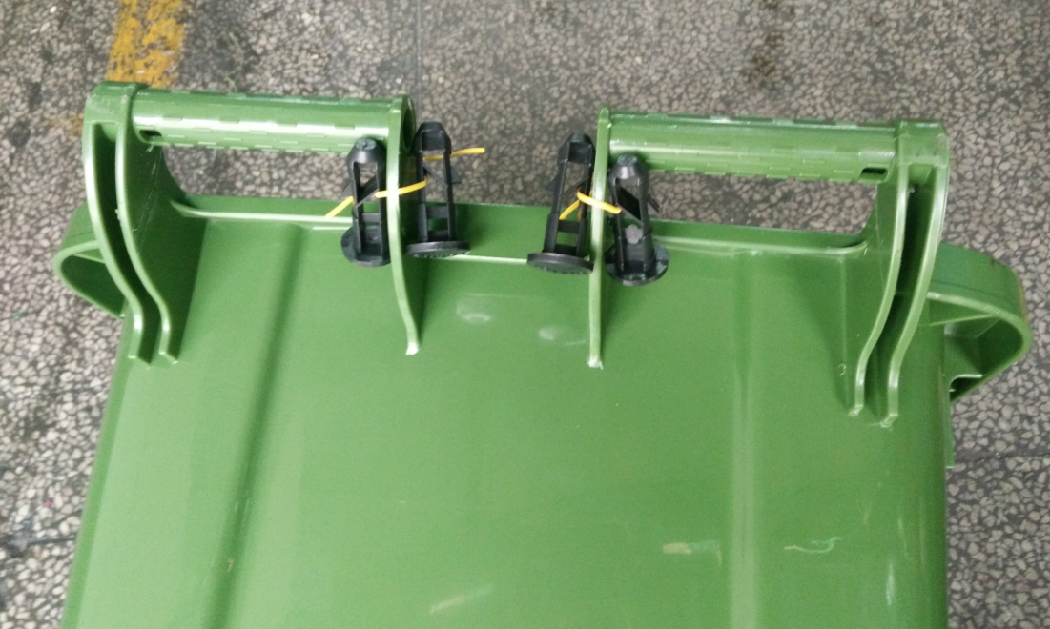  9、桶沿挂车位置采用更牢靠的蜂窝状（多个六边形组合）加强筋设计（如下图），保证垃圾桶在负荷挂车过程中不因桶沿崩裂而造成不必要的损伤。  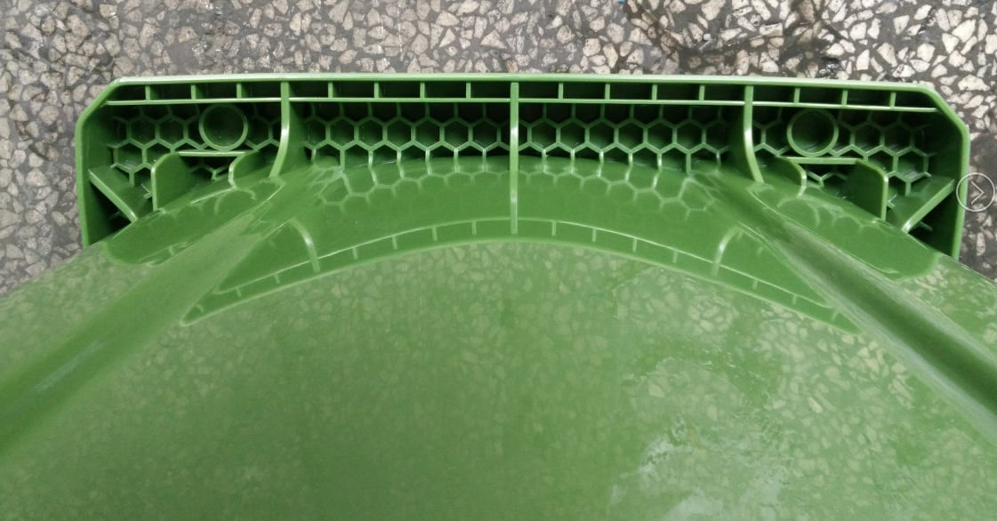  ★10、桶口边缘四周设计成内高外低的排水梯度，在遭遇雨水天气时或清洗完毕后，积水能迅速排去不滞留。  11、桶底部有正方凹口加强筋，可减少垃圾对桶底部的冲击力；桶底与地面间距约两公分，使垃圾桶放置更平稳，配有10个钢制耐磨钉，保证在使用过程中底部不易磨损（如下图）。  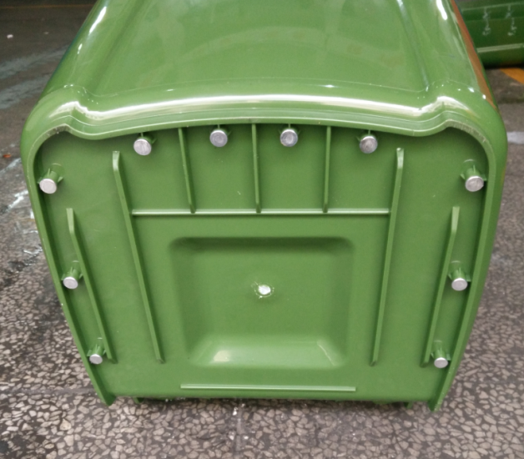  ★12、桶盖插销采用倒三角设计，保证桶盖与桶身连接后因其独特的止退功能而不脱落。  13、桶盖采用双层结构，避免提手内侧不受污染。  ★14、桶盖中部采用双推门弹盖自动回位设计，便于小件垃圾投放（参考图片）。  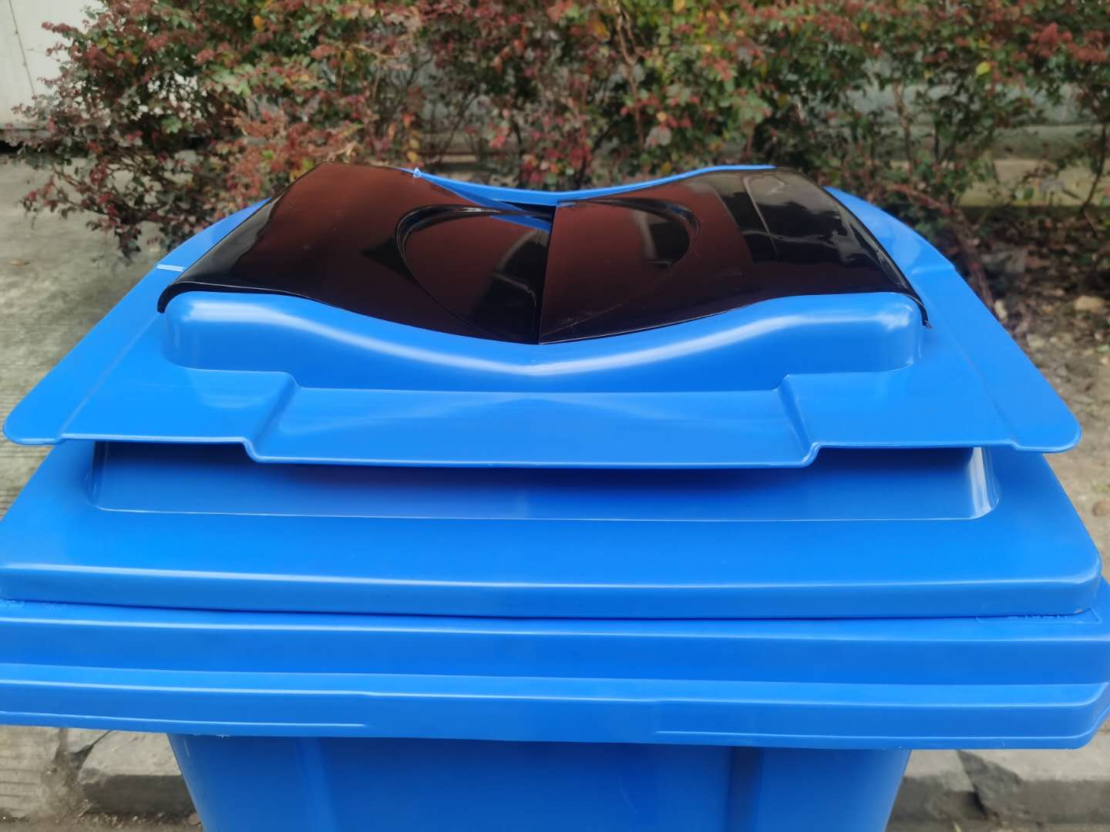  ★15、轮轴长度550mm，直径21±1mm；采用45#实心钢管轴，轴的外表面采用镀锌进行防锈处理，同时降低工作噪音，轮轴采用弹簧卡销防盗设计。  16、滚轮采用噪音小的橡胶实心轮，轮子直径200±5mm，每轮承载能力70kg。  ★17、桶体光洁、牢固，厚度在4.8mm以上，吊桶处厚度在5.5mm以上，顶部外沿厚度5mm以上，顶部外沿每边至少设纵向加强筋3条。  18、工作温度：正常工作温度：-30℃～+65℃。  ★19在桶身背面下方，设计更人性化的脚踩助力结构，可以直接踩在铁轴上，保证工作人员在垃圾桶负荷工作的情况下，仍能轻松的托运垃圾桶。该部位也可当做提手装置，使得工作人员在垃圾桶负荷工作的情况下，仍能轻松翻倒垃圾桶。  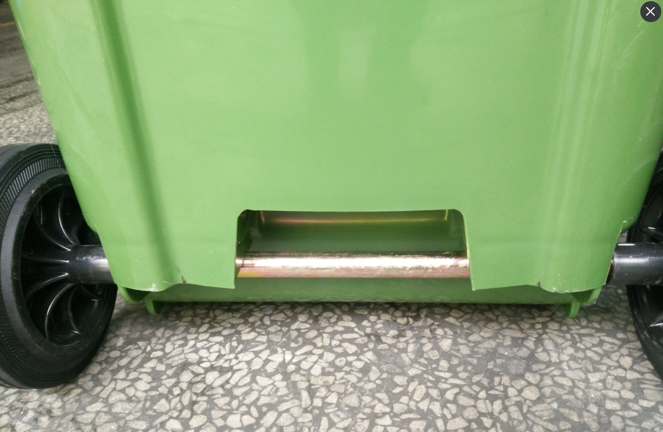  ★20、垃圾桶需满足市政环卫垃圾车挂车使用，并与垃圾装载车配套使用方便、灵活，具有较好的配套适用性；  ★21、递交投标文件时需同时提供生活垃圾分类垃圾桶（原色）样品1个，如出现所提供样品不符招标参数要求或无法提供样品，做无效投标处理。  注：以上带“★”项技术参数条款，投标人需全部满足，如有一条不满足的，按无效投标处理。
商务要求 | ★一、样品验收：为确保产品采用全新料制作，投标时投标人需提供（原色）样品1个（样品必须在投标截止时间前提交，对于未中标人的样品，在中标通知书发出后三个工作日内，由未中标人自行取回并签字确认。逾期未取回的样品，由采购人或采购代理机构自行处理）。  ★二、质保期：按国家有关产品“三包”规定执行“三包”服务，质保期1年。  三、售后技术服务要求：质保期内免费质保，服务内容如下：  1、免费送货上门；  2、售后服务保障的响应时间要求：接通知半小时内响应，4小时内到达现场处理；  3、每年至少2次定期回访；  4、免一切费用进行上门服务及更换。  四、交货时间及安装地点：  1、交货时间：自合同签订之日10个日历天交付货物并安装完成；  2、交货时需提供生产厂家出具的中标产品数量相应的产品质量承诺书（原件）否则取消中标资格；  3、交货地点：广西北海市采购人指定地点安装。  五、付款条件：本项目无预付款，供应商交货完毕并验收合格，待采购程序支付完结后，采购人按程序支付至全部合同价款的95%，余下的5%作为质保金，在质量保证期无质量问题，质保期结束后支付保证金（不计利息）。  六、履约保证金：  1、履约担保的形式：现金或银行保函【必须为中国工商银行或中国农业银行或中国银行或中国建设银行或交通银行开具】。  2、履约担保的金额：成交金额的5%。  七、验收条件及标准：  1、所有货物必须是具备厂家合法渠道的全新正品，若采购方对所供产品有疑问的，可要求中标人验收时提供制造商针对本项目投标的产品的参数真实性证明、供货证明函及售后服务承诺，若无法提供以上材料或材料不全者，视为非厂家合法渠道的产品，产品验收不合格，采购人有权退货或要求成交商重新按要求供货，由此造成采购人经济损失的由中标人负责承担全部赔偿责任。  2、采购人现场根据采购文件要求及响应文件承诺逐条对应进行核验，核验不合格的，采购人有权终止合同执行并全部退货，同时报相关监督管理部门处理，由此造成采购人经济损失的由中标人负责承担全部赔偿责任。  八．投标报价为采购人指定地点的现场交货价，包括：  （1）货物的价格：包括货款、杂配件、检验、验收费、指点地点安装；  （2）货物的标准附件、备品备件、专用工具的价格；  （3）运输、装卸、培训、技术支持、售后服务费；  （4）代理服务费、保险费和各项税金;  （5）评标委员会认为投标人的报价明显低于其他通过符合性审查投标人的报价，有可能影响产品质量或者不能诚信履约的，应当要求其在评标现场合理的时间内提供书面说明，必要时提交相关证明材料;投标人不能证明其报价合理性的，评标委员会应当将其作为无效投标处理。  注：投标人自行考虑完成项目所需的辅材、杂配件等数量，投标报价中应包含全部内容，中标后采购人不再另行支付额外费用；
其他 | 本项目采购标的需执行的国家相关标准、行业标准、地方标准或其他强制性标准、规范等要求： 无 。
特殊说明 | 1、本项目货物不接受进口产品（即通过中国海关报关验放进入中国境内且产自关境外的产品）参与投标，如有此类产品参与投标的做无效标处理。  2、为了确保采购项目的完成质量和维护公平的竞争及合同的正常履行，根据《中华人民共和国政府采购法》第七十七条和中华人民共和国反不正当竞争法第十一条，经营者不得以排挤对手为目的，以低于成本的价格销售产品或降低产品质量，如果评标委员会认定某投标人的投标报价低于成本价格的或有可能影响产品质量或者不能诚信履约的，评标委员会认为投标人的投标报价明显低于其他通过符合性审查投标人的投标报价，有可能影响产品质量或者不能诚信履约的，可以要求其在规定的时间内将本项目成本分析报告书面说明及相关材料提交给评标委员会，如不提供或评委认定其资料不能详尽合理说明其成本的，则视为低于投标人成本价报价，恶意竞争，其报价无效，作投标无效处理。

附件一、参考图片

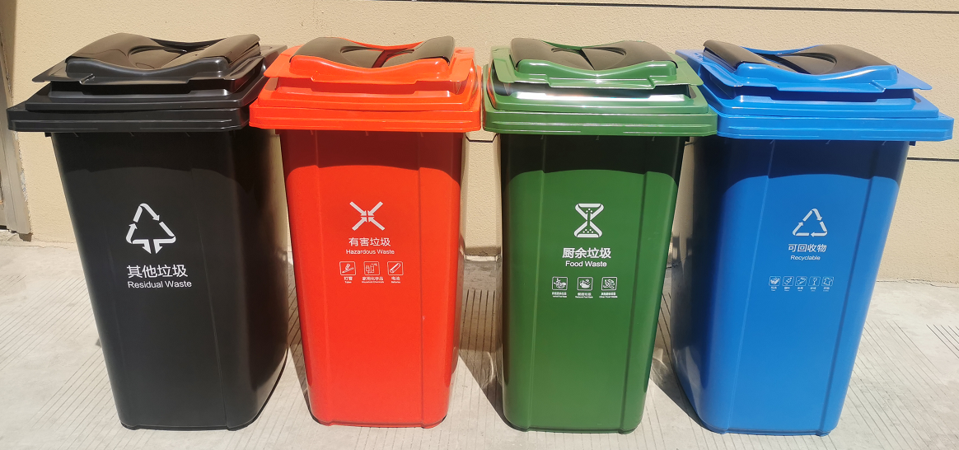

第三章 投标人须知
投标人须知及前附表
序号 | 内容、要求
1 | 项目名称：生活垃圾分类垃圾桶采购。  项目编号：BHZC2021-G1-000402-GXJB。
2 | 投标人的法定代表人（负责人）为同一人或者存在直接控股、管理关系的不同供应商，不得参加同一合同项下的政府采购活动。
3 | 投标报价及费用：1.本项目投标应以人民币报价；2.不论投标结果如何，投标人均应自行承担所有与投标有关的全部费用。
4 | 投标保证金：本项目不收取投标保证金。
5 | 答疑、澄清：投标人要认真阅读招标文件，仔细审核《项目需求和说明》中的要求，如发现有误或要求不合理的，投标人必须在收到招标文件之日起七个工作日书面向本代理机构要求答疑或澄清，在此后时间提出的答疑或澄清，视为无效。  询问、质疑：投标人如认为招标文件存在歧视性、排他性或者其他违法内容的，按投标人须知“一、总则（八）询问、质疑和投诉”中的要求向本代理机构或采购人提出书面询问、质疑。  采购人或者采购代理机构可以对已发出的招标文件进行必要的澄清或者修改。澄清或者修改的内容可能影响投标文件编制的，采购人或者采购代理机构应当在投标截止时间至少十五日前，以书面形式通知所有获取招标文件的潜在投标人；不足十五日的，采购人或者采购代理机构应当顺延提交投标文件的截止时间。澄清或者修改的内容为招标文件的组成部分。本代理机构将变更内容书面通知所有招标文件收受人，并在财政部门指定的政府采购信息发布媒体上发布变更公告（详细见公告中公布的网站）。
6 | 投标前准备：  1.本项目实行网上投标，采用电子投标文件。若供应商参与投标，自行承担投标一切费用。  2.各供应商应在截标前应确保成为政采云正式注册入库供应商，并完成CA数字证书申领。因未注册入库、未办理CA数字证书等原因造成无法投标或投标失败等后果由供应商自行承担。  3.供应商将政采云电子交易客户端下载、安装完成后，可通过账号密码或CA登录客户端进行投标文件制作。客户端请至北海市政府采购中心网站（https://www.zcygov.cn/）下载专区查看，如有问题可拨打政采云客户服务热线400-881-7190进行咨询。
7 | 供应商应准备电子投标文件、以介质存储的数据电文形式的电子备份投标文件二类：  1.电子投标文件，电子投标文件按政采云平台要求及本招标文件要求制作、加密并递交。  2.以介质存储的数据电文形式的电子备份投标文件，按政采云平台项目采购-电子招投标操作指南中上传的电子投标文件格式，以DVD光盘或者U盘等形式提供。数量为1份。  3.投标文件启用顺序和效力。投标文件的启用，按先后顺位分别为电子投标文件、以介质存储的数据电文形式的电子备份投标文件。顺位在先的电子投标文件已按时解密的，下一顺位电子备份投标文件自动失效。在下一顺位的电子备份投标文件启用时，前一顺位的电子投标文件自动失效。  ▲未传输递交电子投标文件的，投标无效。  ▲未按规定提供相应的备份投标文件，造成项目开评标活动无法进行下去的，投标无效。
8 | 投标截止时间及地点：2021年8月16日15:30（北京时间）整，通过政采云平台实行在线截标。
9 | 开标时间及地点：2021年8月16日15:30（北京时间）整，通过政采云平台实行在线开标。
10 | 电子投标文件解密时间：截标时间后30分钟内，投标供应商必须在此时间段内登录政采云平台，用“项目采购-开标评标”功能完成电子投标文件的解密。若投标供应商在规定时间内未按时解密的，视为投标文件撤回。
11 | 评标方法及评分标准：综合评分法。
12 | 中标通知书及中标公告：采购代理机构在采购人依法确定中标人之日起2个工作日内发出中标通知书，并在中国政府采购网、广西壮族自治区政府采购网 发布中标公告。
13 | 签订合同时间：自中标通知书发出之日起，原则上要求8个工作日内签订（项目实施过程中出现质疑或投诉的情形除外）。
14 | 采购资金来源：财政性资金。
15 | 付款方式：招标文件第二章招标项目采购需求有详细描述。
16 | 投标文件有效期：六十日。
17 | 1、代理服务费由中标人向采购代理机构支付。签订合同前，中标人应向采购代理机构一次付清代理服务费。  2、代理服务收费标准：本项目中标服务费按桂价费[2011]55号文规定(货物类)收取。
18 | 本招标文件的解释权属于采购代理机构及采购人。

投标人须知
一、总 则
（一） 适用范围
本招标文件适用于本项目的招标、投标、评标、定标、验收、合同履约、付款等行为（法律、法规另有规定的，从其规定）。
（二）定义
1. “采购人”系指组织本次招标的采购单位。
2. “采购代理机构”系指广西建标建设工程咨询有限责任公司（以下简称“本代理机构）。
3. “投标人”系指响应招标、参加投标竞争的法人、其他组织或者自然人。
4.“产品”系指供方按招标文件规定，须向采购人提供的一切设备、保险、税金、备品备件、工具、手册及其它有关技术资料和材料。
5.“服务”系指招标文件规定投标人须承担的安装、调试、技术协助、校准、培训、技术指导以及其他类似的义务。
6.“项目”系指投标人按招标文件规定向采购人提供的产品和服务。
7.“书面形式”包括信函、传真、电报等。
8.“▲”系指实质性要求条款。
（三）招标方式
公开招标方式。
（四）投标委托
投标人代表须携带有效身份证件。如投标人代表不是法定代表人（负责人），须有法定代表人（负责人）出具的授权委托书（格式见第六章《投标文件格式》）。
（五）投标费用
投标人均应自行承担所有与投标有关的全部费用（招标文件有相关的规定除外）。
（六）转包与分包
▲1.合同转包：本采购项目严禁中标人将任何政府采购合同义务转包。本项目所称转包,是指中标人将政府采购合同义务转让给第三人，并退出现有政府采购合同当事人双方的权利义务关系，受让人（即第三人）成为政府采购合同的另一方当事人的行为。中标人转包的，视同拒绝履行政府采购合同义务，将依法追究法律责任。
▲2.合同分包：不允许分包
（七）特别说明：
▲1. 单位负责人为同一人或者存在直接控股、管理关系的不同供应商，不得参加同一项目的政府采购活动。
▲2.投标人投标所使用的资格、信誉、荣誉、业绩与企业认证必须为本单位所拥有。投标人投标所使用的采购项目实施（指项目合同的履行）人员必须为本单位员工（或必须为本单位控股公司正式员工）。
▲3.投标人应仔细阅读招标文件的所有内容，按照招标文件的要求提交投标文件，并对所提供的全部资料的真实性承担法律责任。
▲4.投标人在投标活动中提供任何虚假材料、互相串通投标，其投标无效，并报监管部门查处。
▲5.招标文件提供期限届满后，获取招标文件的潜在投标人不足3家的，本代理机构将顺延提供期限，并在省级以上财政部门指定的政府采购信息发布媒体上发布变更公告。
（八）询问、质疑和投诉
1.投标人对政府采购活动事项有疑问的，可以向采购人、采购代理机构提出询问。
2.投标人认为招标文件、招标过程或中标结果使自己的合法权益受到损害的，应当在知道或者应知其权益受到损害之日起七个工作日内，以书面形式向采购人、采购代理机构提出质疑。具体计算时间如下：
（1）对可以质疑的招标采购文件提出质疑的，为收到采购文件之日；
（2）对招标采购过程提出质疑的，为各采购程序环节结束之日；
（3）对中标结果提出质疑的，为中标结果公告期限届满之日。投标人对招标采购单位的质疑答复不满意或者招标采购单位未在规定时间内作出答复的，可以在答复期满后十五个工作日内向同级采购监管部门投诉。
3.质疑、投诉应当采用书面形式，质疑书、投诉书均应明确阐述招标采购文件、招标采购过程、中标结果中使自己合法权益受到损害的实质性内容，提供相关事实、明确的请求、必要的证明材料，便于有关单位调查、答复和处理。
（1）质疑联系单位及电话为：广西建标建设工程咨询有限责任公司 0779-3800906
（2）投诉联系部门及电话为：北海市财政局政府采购监督管理科 0779-3063975。
二、招标文件
（一）招标文件的构成。
1.公开招标公告；
2.招标项目采购需求
3.投标人须知；
4.评标方法及评定标准；
5.政府采购合同主要条款；
6.投标文件格式。
（二）投标人的风险
1.投标人应认真阅读招标文件，按照招标文件的要求编制投标文件。投标文件应对招标文件提出的要求和条件作出明确响应。投标人没有按照招标文件要求提供全部资料，或者投标人没有对招标文件在各方面作出明确响应是投标人的风险，并可能导致其投标被拒绝。
2.对招标文件提出的实质性要求和条件作出明确响应是指投标人必须对招标文件中涉及招标项目的价格、采购货物的主要技术参数和性能配置、数量、交货（或竣工）时间、售后服务及其它要求、合同主要条款等内容作出明确响应。
（三）招标文件的澄清与修改
1. 投标人应认真阅读本招标文件，发现其中有误或有不合理要求的，投标人应当在“采购文件：第三章 《投标人须知及前附表》序号5”规定的时间前以书面形式要求招标采购单位答疑、澄清。招标代理机构对已发出的招标文件进行必要澄清或者修改可能影响投标文件编制的，应当在招标文件要求提交投标文件截止时间15日前，在省级以上财政部门指定的政府采购信息发布媒体及网站上发布更正公告，并以书面形式通知所有招标文件收受人，不足15日的，顺延至15日。该澄清或者修改的内容为招标文件的组成部分。
2.招标代理机构必须以书面形式答复投标人要求澄清的问题，并将不包含问题来源的答复书面通知所有报名登记的投标人；除书面答复以外的其他澄清方式及澄清内容均无效。
3.招标文件的答疑、澄清、修改、补充的内容为招标文件的组成部分。当招标文件与招标文件的答疑、澄清、修改、补充通知就同一内容的表述不一致时，以最后发出的书面文件为准。
4.招标文件的答疑、澄清、修改、补充都应该通过招标代理机构以法定形式发布，采购人非通过本机构，不得擅自答疑、澄清、修改、补充招标文件。
5.招标代理机构可以视采购具体情况，延长招标文件或者资格预审文件提供期限，并在省级以上财政部门指定的政府采购信息发布媒体及网站上发布公告。

三、投标文件的编制
（一）投标文件的组成
1. 投标文件编制基本要求
1.1本项目实行电子投标，供应商应准备电子投标文件、以介质存储的数据电文形式的电子备份投标文件两类：
1.1.1电子投标文件按政采云平台要求及本招标文件要求制作、加密并递交。具体操作流程可参考《政府采购项目电子交易管理操作指南-供应商》，指南可在“北海市政府采购中心网站-办事指南-政府采购项目电子交易管理操作指南”下载。
1.1.2 电子备份投标文件系上传政采云平台的投标文件电子版，按照本招标文件要求制作。
▲1.1.3投标文件启用顺序和效力：投标文件的启用，按先后顺位分别为电子投标文件、以介质存储的数据电文形式的电子备份投标文件。全部投标供应商的电子投标文件均已按时解密的，以介质存储的数据电文形式的电子备份投标文件自动失效。如果某位投标供应商的电子投标文件无法按时解密的，其电子投标文件为无效，启用以介质存储的数据电文形式的电子备份投标文件。投标供应商仅递交电子备份投标文件的，投标无效。
5.2供应商提交的投标文件以及供应商与招标代理机构和采购人就有关投标的所有来往函电均应使用中文。供应商提交的支持文件和印刷的文献可以使用别的语言，但其相应内容必须附有中文翻译文本，在解释投标文件时以翻译文本为主。
5.3供应商应认真阅读、并充分理解本文件的全部内容（包括所有的澄清、更改、补充、答疑等内容），承诺并履行本文件中各项条款规定及要求。
5.4投标文件必须按本文件的全部内容，包括所有的澄清、更改、补充、答疑等内容及附件进行编制。
5.5如因供应商只填写和提供了本文件要求的部分内容和附件，而给评标委员会评审造成困难，其可能导致的结果和责任由供应商自行承担。
5.6投标文件的组成：投标文件应分为资格文件、资信及商务文件商务、技术文件、报价文件四个部分组成。供应商应仔细阅读采购文件的所有内容，按招标文件的要求，详细编制投标文件（包含电子投标文件和电子备份投标文件）。
5.7全面实行全流程电子化采购后进一步精简评标事项和环节，梳理采购流程，取消原件审查、核对等环节。资格条件证明材料、业绩证明、授权书等材料均以电子采购文件为评审依据，供应商须对所对所提供材料的真实性和一致性负责。
1.资格文件：

▲（1）投标人有效的营业执照等证明文件复印件；（必须提供，原件备查）

▲（2）投标人近半年内连续三个月的依法缴纳税费或依法免缴税费的证明（复印件，原件备查，格式自拟）（必须提供）；无纳税记录的，应提供由投标人所在地主管国税、地税部门出具的《依法纳税或依法免税证明》（复印件，原件备查）；

▲（3）投标人近半年内连续三个月的依法缴纳社保费的缴费凭证（复印件，原件备查，格式自拟）（必须提供）；无缴费记录的，应提供由投标人所在地社保部门出具的《依法缴纳或依法免缴社保费证明》（复印件，原件备查）；
▲（4）投标人2020年财务状况报告（表），新成立的公司应提供公司成立日之后次月起到投标文件递交截止前一个月的财务报表； （必须提供）
（5）具备履行合同所必需的设备和专业技术能力的证明材料；
▲（6）参加政府采购活动前三年内在经营活动中没有重大违法记录的书面声明；（格式见第六章，必须提供）；
（7）具备法律、行政法规规定的其他条件的证明材料(如有规定,则必须提供)。

2.资信及商务文件：
▲（1）承诺函(格式见第六章)；（必须提供）
▲（2）法定代表人（负责人）授权委托书和委托代理人身份证复印件（委托代理时必须提供，格式见第六章）；法定代表人（负责人）参加投标时，提供法定代表人（负责人）身份证明书和身份证复印件（必须提供，格式见第六章）

▲（3）商务响应表（格式见第六章）（必须提供）。
可作为投标人资信评分的资质证明材料（可选）

（4）质量管理体系认证证书；

（5）环境管理体系认证证书；

（6）职业健康安全管理体系认证证书；

（7）投标人2019年1月1日以来同类项目业绩【以中标通知和合同为准】复印件；

（8）投标人关于本单位债务纠纷、违法违规记录等方面的情况（内容见承诺函）；

（9）投标人情况介绍。

3.技术文件：

▲（1）技术响应表；（必须提供）

▲（2）服务方案；（格式自拟，必须提供）
（3）设备配置清单（均不含报价）；
（4）投标人需要说明的其他文件和说明（格式略）；

4.报价文件：

▲（1）投标函（格式见第六章，必须提供）；

▲（2）投标报价明细表（格式见第六章，必须提供）；
（3）投标人针对报价需要说明的其他文件和说明；（格式自拟）
▲（4）开标一览表（格式见第六章,必须提供）。
特别说明：
（1）法定代表人（负责人）授权委托书必须由法定代表人（负责人）和委托代理人签名（盖姓名章无效）并加盖单位公章；承诺函、投标函、开标一览表必须由法定代表人（负责人）或委托代理人签名（盖姓名章无效）并加盖单位公章。电子投标文件须加盖公章部分均采用CA签章。
（2）投标文件（包含电子投标文件电子、备份投标文件），其中电子投标文件中所须加盖公章部分均采用CA签章。若招标文件中有专门标注的某关联点，并要求供应商在电子投标系统中作出投标响应的，如供应商未对关联点进行响应或者在投标文件其它内容进行描述，造成电子评审不能查询的责任由供应商自行承担。
（二）投标文件的语言及计量
▲1投标文件以及投标方与招标方就有关投标事宜的所有来往函电，均应以中文汉语书写。除签名、盖章、专用名称等特殊情形外，以中文汉语以外的文字表述的投标文件视同未提供。
▲2投标计量单位，招标文件已有明确规定的，使用招标文件规定的计量单位；招标文件没有规定的，应采用中华人民共和国法定计量单位（货币单位：人民币元），否则视同未响应。
（三）投标报价
1.投标报价应按招标文件中相关附表格式填写。投标人可就《项目采购需求》中所有分标的货物和服务内容按分标分别作完整唯一报价，也可对某个分标或几个分标的货物和服务内容按分标分别作完整唯一报价。
2.投标报价是履行合同的最终价格，应包括货款、标准附件、备品备件、专用工具、包装、运输、装卸、保险、税金、货到就位以及安装、调试、培训、保修等一切税金和费用。
▲3.投标文件只允许有一个报价，有选择的或有条件的报价将不予接受。
（四）投标文件的有效期
1.自投标截止日起60天投标文件应保持有效。有效期不足的投标文件将被拒绝。
2.在特殊情况下，招标人可与投标人协商延长投标书的有效期，这种要求和答复均以书面形式进行。
3.投标人可拒绝接受延期要求。同意延长有效期的投标人不能修改投标文件。
4.中标人的投标文件自开标之日起至合同履行完毕止均应保持有效。
（五）本项目不收取投标保证金。供应商在采购活动中违反相关法律法规规章规定的，招标代理机构将报告政府采购监督管理部门，由政府采购监督管理部门依照相关规定作出处理。
（六）投标文件的签署
1. 投标人应按照招标文件的要求编制完整的投标文件，投标文件须对招标文件中的内容做出实质性和完整的响应，混乱的编排导致投标文件被误读、漏读或查找不到相关内容的，投标文件留有空项的地方，其投标将会被拒绝。
2.电子投标文件中须加盖供应商公章部分均采用 CA 签章，并根据“政府采购项目电子交易管理操作指南-供应商” 及本招标文件规定的格式和顺序编制电子投标文件并进行关联定位，以便评标委员会在评审时，点击评分项可直接定位到该评分项内容。如对招标文件的某项要求，供应商的电子投标文件未能关联定位提供相应的内容与其对应，则评标委员会在评审时如做出对供应商不利的评审由供应商自行承担。电子投标文件如内容不完整、编排混乱导致投标文件被误读、 漏读，或者在按采购文件规定的部位查找不到相关内容的，由供应商自行承担。
3.CA 签章上目前没有法人（负责人）或授权代表签字信息，供应商在投标文件中涉及到签字的位置线下签好字然后扫描或者拍照做成PDF的格式亦可。投标文件中涉及到签字的位置未按要求签字的，提供的材料视为无效。
4.投标文件不得涂改，若有修改错漏处，须加盖单位公章或者法定代表人（负责人）或授权委托人签字或盖章。投标文件因字迹潦草或表达不清所引起的后果由供应商负责。
（七）投标文件的包装、递交、修改和撤回
1. 投标人应将电子备份投标文件装入到一个投标文件袋内加以密封（要求文件袋无明显缝隙露出袋内文件）；电子备份投标文件袋在每一封贴处密封签章【公章、密封章、法定代表人（负责人）、委托代理人签字等均可】。
电子备份投标文件袋的包装封面上应注明投标人名称、投标人地址、投标文件名称（电子备份投标文件）、投标项目名称、项目编号、并加盖投标人公章，并注明“开标时才能启封”。
2.逾期送达或者未按照招标文件要求密封的电子备份投标文件将被拒绝，由此造成电子备份投标文件被误投或提前拆封的风险由投标人承担。
3.投标人在投标截止时间之前，可以对已提交的电子备份投标文件进行修改或撤回，并书面通知采购人；投标截止时间后，投标人不得撤回、修改电子备份投标文件。修改后重新递交的电子备份投标文件应当按本招标文件的要求签署、盖章和密封。
4.投标人已经被推荐为第一中标候选供应商后撤回投标或放弃中标的，给采购人造成损失的，应当赔偿损失，并作为不良行为记录在案。
5. 投标文件的递交
5.1所有投标文件应于招标文件中规定的时间上传递交至政采云平台。还提供电子备份投标文件的，应当在投标截止时间前按要求密封并送达北海市北海大道（中段）177号市政务服务中心三楼开标室，逾期送达或未按要求密封将被拒收。
邮寄地址：广西北海市广东街1幢5号3楼，联系人：庞丽明，电话：0779-3800906。
招标代理机构拒收到付邮件，通过邮寄方式送达的，请合理安排邮寄时间，因邮寄原因未能在规定时间内送达的后果由投标供应商自行承担。
5.2电子投标文件的相关说明
（1）供应商进行电子投标应安装客户端软件，并按照采购文件和电子交易平台的要求编制并加密投标文件。供应商未按规定加密的投标文件，电子交易平台将拒收。供应商应当在投标截止时间前完成投标文件的传输递交，并可以补充、修改或者撤回投标文件。补充或者修改投标文件的，应当先行撤回原文件，补充、修改后重新传输递交。投标截止时间前未完成传输的，视为撤回投标文件。投标截止时间后递交的投标文件，电子交易平台将拒收。
（2）供应商在电子交易平台传输递交投标文件后，还可以在投标截止时间前提交电子备份投标文件，若供应商未提交电子备份投标文件，其后果由供应商自行承担。
（3）如有特殊情况，招标代理机构延长截止时间和开标时间，招标代理机构和供应商的权利和义务将受到新的截止时间和开标时间的约束。
（八）投标无效的情形
实质上没有响应招标文件要求的投标将被视为无效投标。投标人不得通过修正或撤销不合要求的偏离或保留从而使其投标成为实质上响应的投标，但经评标委会认定属于投标人疏忽、笔误所造成的差错，应当允许其在评标结束之前进行修改或者补正（可以是复印件、传真件等，原件必须加盖单位公章）。修改或者补正投标文件必须以书面形式进行，并应在中标结果公告之前查核原件。限期内不补正或经补正后仍不符合招标文件要求的，应认定其投标无效。投标人修改、补正投标文件后，不影响评标委员会对其投标文件所作的评价和评分结果。
1.在符合性审查和资格性审查时，如发现下列情形之一的，投标文件将被视为无效：
（1）超越了按照法律法规规定必须获得行政许可或者行政审批的经营范围的；
（2）资格证明文件不全的，或者不符合招标文件标明的资格要求的；
（3）投标文件无法定代表人（负责人）或其授权委托代理人签字，或未提供法定代表人（负责人）授权委托书、承诺函或者填写项目不齐全的；
（4）投标代表人未能出具身份证明或与法定代表人（负责人）授权委托人身份不符的；
（5）项目不齐全或者内容虚假的；
（6）投标文件的实质性内容未使用中文表述、意思表述不明确、前后矛盾或者使用计量单位不符合投标文件要求的（经评标委员会认定并允许其当场更正的笔误除外）；
（7）投标有效期、交付使用时间、质保期等商务条款不能满足招标文件要求的；
（8）未实质性响应招标文件要求或者投标文件有招标方不能接受的附加条件的；
2.在技术评审时，如发现下列情形之一的，投标文件将被视为无效：
（1）未提供或未如实提供投标货物的技术参数，或者投标文件标明的响应或偏离与事实不符或虚假投标的；
（2）明显不符合招标文件要求的规格型号、质量标准，或者与招标文件中的技术指标、主要功能项目发生实质性偏离的；
（3）标明星号“★”的技术、性能指标发生负偏离达1项（含）以上的；
（4）投标技术方案不明确，存在一个或一个以上备选（替换）投标方案的；
（5）与其他参加本次投标供应商的投标文件（技术文件）的文字表述内容差错相同二处以上的。
3.在报价评审时，如发现下列情形之一的，投标文件将被视为无效：
（1）未采用人民币报价或者未按照招标文件标明的币种报价的；
（2）报价超出最高限价，或者超出采购预算金额，采购人不能支付的；
（3）投标报价具有选择性，或者开标价格与投标文件承诺的优惠（折扣）价格不一致的。
（4）评标委员会认为投标人的报价明显低于其他通过符合性审查投标人的报价，有可能影响产品质量或者不能诚信履约的，应当要求其在评标现场合理的时间内提供书面说明，必要时提交相关证明材料；投标人不能证明其报价合理性的。
4.有下列情形之一的视为投标人相互串通投标，投标文件将被视为无效:
（1）不同投标人的投标文件由同一单位或者个人编制；或不同投标人报名的IP地址一致的；
（2）不同投标人委托同一单位或者个人办理投标事宜；
（3）不同投标人的投标文件载明的项目管理成员或者联系人员为同一人；
（4）不同投标人的投标文件异常一致或投标报价呈规律性差异；
（5）不同投标人的投标文件相互混装；
（6）不同投标人的投标保证金从同一个单位或者个人账户转出。
5.有下列情形之一的视为关联供应商参加同一合同项下政府采购活动，投标文件将被视为无效:
（1）单位负责人为同一人或者存在直接控股、管理关系的不同供应商，参加同一合同项下的政府采购活动；
（2）生产厂商授权给供应商后又参加同一合同项下的政府采购活动；生产厂商对同一品牌的货物委托多个代理商参加投标。
6.被拒绝的投标文件为无效。
四、开标
（一）开标准备
1.开标的准备工作由招标代理机构负责落实；
2.招标代理机构将按照招标文件规定的时间通过“政府采购云平台”组织开标、开启投标文件，所有供应商均应当准时在线参加。投标供应商如不参加开标会的，视同认可开标结果，事后不得对采购相关人员、开标过程和开标结果提出异议，同时投标供应商因未在线参加开标而导致投标文件无法按时解密等一切后果由供应商自己承担。
（二）开标程序
1.向各投标供应商发出电子加密投标文件【开始解密】通知，由供应商按招标文件规定的时间内自行进行投标文件解密。投标供应商在规定的时间内无法完成已递交的“电子加密投标文件”解密的，如已按规定递交了电子备份投标文件的，将由采购组织机构按“政府采购云平台”操作规范将备份投标文件上传至“政府采购云平台”，上传成功后，“电子加密投标文件”自动失效。如未提供备份电子投标文件，将不进行再次解密程序。无法在线解密视为投标人放弃投标。在线解密时间为 30 分钟。
2.投标文件解密结束后，开标活动组织人员在线开启投标文件。
3.开启投标人报价文件，开标活动组织人员宣读开标（报价）一览表有关内容，投标人代表如果认为宣读有误，可以当场提出异议。
开标结束后，如发现开标结果与报价文件不一致者，由评标委员会根据报价文件内容进行修正。
特别说明：如遇“政府采购云平台”电子化开标或评审程序调整的，按调整后程序执行。
五、评标
（一）组建评标委员会
本招标采购项目的评标委员会由采购人代表和有关技术、经济等方面的专家组成，成员人数应当为五人以上单数。其中，技术、经济等方面的专家不得少于成员总数的三分之二。
（二）评标的方式
本项目采用不公开方式评标，评标的依据为招标文件和投标文件。
（三）评标程序
1.形式审查
采购人依法对投标人的资格进行审查。审查的依据是投标人递交的投标文件及招标代理机构依照相关规定通过“信用中国”网站（www.creditchina.gov.cn）和中国政府采购网（www.ccgp.gov.cn）查询的相关供应商主体信用记录。合格投标人不足3家的，不得评标。
2.实质审查与比较
（1）评标委员会审查、评价投标文件是否符合招标文件的商务、技术等实质性要求。
（2）评标委员会对投标文件进行比较和评价,如有疑问,将要求投标人对投标文件有关事项作出澄清或者说明。投标人向评标委员会澄清或者说明有关问题,并最终以书面形式进行答复。
投标人代表未到场或者拒绝澄清或者澄清的内容改变了投标文件的实质性内容的，评标委员会有权视该投标文件无效。
（3）各投标人的技术得分为所有评委的有效评分的算术平均数，由指定专人进行计算复核。
（4）招标代理机构工作人员协助评标委员会根据本项目的评分标准计算各投标人的商务报价得分。
（5）评标委员会完成评标后,评委对各部分得分汇总,计算出本项目最终得分、评标价等。评标委员会按评标原则推荐中标候选人同时起草评标报告。
（四）澄清问题的形式
对投标文件中含义不明确、同类问题表述不一致或者有明显文字和计算错误的内容，评标委员会可要求投标人作出必要的澄清、说明或者纠正。投标人的澄清、说明或者补正应当采用书面形式，由其授权代表签字或盖章确认，并不得超出投标文件的范围或者改变投标文件的实质性内容。
（五）错误修正
投标文件如果出现计算或表达上的错误，修正错误的原则如下：
1.投标文件中开标一览表（报价表）内容与投标文件中相应内容不一致的，以开标一览表（报价表）为准；
2.大写金额和小写金额不一致的，以大写金额为准；
3.单价金额小数点或者百分比有明显错位的，以开标一览表的总价为准，并修改单价；
4.总价金额与按单价汇总金额不一致的，以单价金额计算结果为准。
5.对不同文字文本投标文件的解释发生异议的，以中文文本为准。
同时出现两种以上不一致的，按照前款规定的顺序修正。
按上述修正错误的原则及方法调整或修正投标文件的投标报价，投标人同意并签字确认后，调整后的投标报价对投标人具有约束作用。如果投标人不接受修正后的报价，则其投标将作为无效投标处理。
（六）评标原则和评标办法
1.评标原则。评标委员会必须公平、公正、客观，不带任何倾向性和启发性；不得向外界透露任何与评标有关的内容；任何单位和个人不得干扰、影响评标的正常进行；评标委员会及有关工作人员不得私下与投标人接触。
2.评标办法。本项目评标办法是综合评分法，具体评标内容及评分标准等详见第四章：评标方法及评定标准。
（七）评标过程中出现争议时处理办法
评标委员会成员对需要共同认定的事项存在争议的，应当按照少数服从多数的原则作出结论。持不同意见的评标委员会成员应当在评标报告上签署不同意见及理由，否则视为同意评标报告。
（八）评标过程的监控
本项目评标过程实行全程录音、录像监控，投标人在评标过程中所进行的试图影响评标结果的不公正活动，可能导致其投标被拒绝。
六、评标结果
（一）招标代理机构将在评标结束后2个工作日内将评标报告送采购人，采购人在5个工作日内按照评标报告中推荐的中标候选供应商顺序确定中标供应商。采购人也可以事先授权评标委员会直接确定中标供应商。
（二）中标供应商确定后，招标代理机构在中国政府采购网、广西壮族自治区政府采购网发布中标公告。
（三）在发布中标公告的同时，招标代理机构向中标供应商发出中标通知书。对未通过资格审查的投标人，招标代理机构告知其未通过的原因；采用综合评分法评审的，招标代理机构告知未中标人本人的评审得分与排序。
（四）投标人认为招标文件、招标过程和中标结果使自己的权益受到损害的，可以在知道或者应知其权益受到损害之日起七个工作日内，以书面形式向招标代理机构提出质疑，并及时索要书面回执。
（五）招标代理机构应当按照有关规定就采购人委托授权范围内的事项在收到投标人的书面质疑后7个工作日内做出答复，但答复的内容不得涉及商业秘密。
七 、签订合同
（一）合同授予标准
合同将授予被确定投标文件满足招标文件全部实质性要求，具备履行合同能力，评审得分最高，综合评分排名第一的供应商。
（二）签订合同
1.中标通知书发出后，采购人不得违法改变中标结果，中标人无正当理由不得放弃中标。
2.中标供应商拒绝与采购人签订合同或因不可抗力或者自身原因不能履行采购合同的，采购人可以与中标供应商之后排名第一的中标候选供应商签订采购合同，以此类推,也可以重新招标。中标供应商放弃中标项目，拒绝与采购人签订合同的，给采购人造成损失的，还应当赔偿损失，并作为不良行为记录在案。
3.采购人应当自中标通知书发出之日起8个工作日内，按照招标文件和中标人投标文件的规定，与中标人签订书面合同。所签订的合同不得对招标文件确定的事项和中标人投标文件作实质性修改。采购人不得向中标人提出任何不合理的要求作为签订合同的条件。
4.政府采购合同应当包括采购人与中标人的名称和住所、标的、数量、质量、价款或者报酬、履行期限及地点和方式、验收要求、违约责任、解决争议的方法等内容。政府采购合同签订当日，将政府采购合同送招标代理机构备案。
5.采购人与中标人应当根据合同的约定依法履行合同义务。政府采购合同的履行、违约责任和解决争议的方法等适用《中华人民共和国民法典》。
6.采购人应当及时对采购项目进行验收。采购人可以邀请参加本项目的其他投标人或者第三方机构参与验收。参与验收的投标人或者第三方机构的意见作为验收书的参考资料一并存档。
7.采购人应当加强对中标人的履约管理，并按照采购合同约定，及时向中标人支付采购资金。对于中标人违反采购合同约定的行为，采购人应当及时处理，依法追究其违约责任。
（三）补充合同
政府采购采购合同履行过程中，采购人需要追加与合同标的相同的货物或服务的，在不改变合同其他条款的前提下，可以与中标供应商协商签订补充合同，但所有补充合同的采购金额不得超过原合同采购金额的百分之十，该补充合同应当在原政府采购合同履行过程中，不得在原政府采购合同履行结束后，且采购货物、工程和服务的名称、价格、履约方式、验收标准等必须与原政府采购合同一致。
（四）合同公告
采购人应当自政府采购合同签订（双方当事人均已签字盖章）之日起1个工作日内，将政府采购合同在省级以上人民政府财政部门指定的媒体上公告（广西壮族自治区政府采购网），但政府采购合同中涉及国家秘密、商业秘密的内容除外。
八、其他事项
1.电子交易异常情形处理：采购过程中出现以下异常情形，导致电子交易平台无法正常运行，或者无法保证电子交易的公平、公正和安全时，招标代理机构有权中止电子交易活动：
1.1电子交易平台发生故障而无法登录访问的；
1.2电子交易平台应用或数据库出现错误，不能进行正常操作的；
1.3电子交易平台发现严重安全漏洞，潜在泄密危险的；
1.4病毒发作导致不能进行正常操作的；
1.5其他无法保证电子交易的公平、公正和安全的情况。出现以上规定情形，不影响采购公平、公正性的，招标代理机构可以待上述情形消除后继续组织电子交易活动，也可以决定某些环节以纸质形式进行；影响或可能影响采购公平、公正性的，应当重新采购。
2.解释权：本招标文件解释权属采购人及招标代理机构。
3.有关事宜
所有与本招标文件有关的函件请按下列通讯地址联系：

名 称：广西建标建设工程咨询有限责任公司。
地 址：广西北海市广东街1幢5号3楼。
邮政编码：536000
联系方式：庞丽明0779-3800906。

第四章 评标办法及评分标准

评标方法和评分标准

一、评标原则
(一)评委构成：本招标采购项目的评委分别由从政采云抽取的专家以及采购人代表构成。成员人数应当为五人以上单数，其中专家人数不少于总数的三分之二。
(二)评标依据：评委将以招投标文件为评标依据，对投标人的投标报价、技术、售后服务，信誉业绩，政策功能分等方面内容按百分制打分。
(三) 评标方法：综合评分法。
二、评标方法
（一）对进入详评的，采用百分制综合评分法。
（二）计分办法（按四舍五入取至百分位）：
（三）当各投标单位的投标产品和服务存在差异时，由评标委员会根据各投标单位的投标报价、技术、售后服务，信誉业绩，政策功能分等方面集体讨论确定，在招标文件规定的范围内的统一值对其报价进行修正，内容包括：根据财政部《关于印发〈政府采购促进中小企业发展暂行办法〉的通知》（财库[2011]181号）规定，投标单位认定为小型和微型企业的（以投标文件提供的符合规定的有关证明材料为准），并提供本企业制造的货物，由本企业承担工程、提供服务，或者提供其他小型、微型企业制造的货物的（不包括使用大型企业注册商标的货物），对小型和微型企业产品价格给予10%的扣除，扣除后的价格为评标价，即评标价=投标报价×（1-10%）；除上述情况外，评标价=投标报价。
(四)根据财政部、司法部关于政府采购支持监狱企业发展有关问题的通知（财库[2014]68号），监狱企业视同小型、微型企业，享受小型、微型企业评审中价格扣除的政府采购政策。
为了确保采购项目的完成质量和维护公平的竞争及合同的正常履行，根据《中华人民共和国政府采购法》第七十七条和中华人民共和国反不正当竞争法第十一条，经营者不得以排挤对手为目的，以低于成本的价格销售产品，如果评标委员会认定某投标人的投标报价低于成本价格的，有可能影响产品质量或者不能诚信履约的，评标委员会认为投标人的投标报价明显低于其他通过符合性审查投标人的投标报价，有可能影响产品质量或者不能诚信履约的，可以要求其在规定的时间内将书面说明及相关材料提供给评标委员会，投标人必须提供本项目成本分析报告，提供（必须包括但不限于）以下支撑证明材料：
① 政府机构税务部门开具的拟派项目组人员的《依法缴纳个人所得税或依法免缴个人所得税的凭证（与本次投标所提供社保证明同月份）》；
②2020年度经第三方具备审计资质的机构出具的审计报告[包括其固定资产成本及折旧、管理成本、人工费成本（如人员工资、奖金、福利及差旅等费用）、技术成本、税收等所有成本及利润]复印件；
③提供项目成本组成明细，其中：人力成本必须根据投标人所在省（自治区、直辖市）政府部门或者人力资源社会保障部门公布的关于2019年投标人所在地最低工资标准相关文件要求编制，税务成本必须提供近一年不少于3 个项目或公司的年度税务缴纳凭证作为参考依据（留复印件并提交原件给评标委员会核查）；项目成本组成明细需经第三方造价咨询单位出具的投标报价审核文件复印件（留复印件并提交原件给评标委员会核查），如不提供或评委认定其资料不能详尽合理说明其成本的，则视为低于投标人成本价报价，报价无效，作投标无效处理。投标人可直接在投标文件中提供上述资料并将所需原件随投标文件一起邮寄递交，以避免报价过低因无法及时提供说明而导致被评标委员会作为无效投标处理的可能。
1、价格分………………………………………………………………………满分30分
（1）投标的主要产品按《政府采购促进中小企业发展暂行办法》（财库[2011]181号）、《北海市财政局北海市政府采购中心关于进一步优化政府采购营商环境落实政策服务企业的通知》（北财采[2020]29号）认定为小型和微型企业产品的（提供《中小企业声明函》等证明材料），对投标价给予10%的扣除，扣除后的价格为评标价，即评标价=投标价×（1-10%）；除上述情况外，评标价=投标价。
在政府采购活动中，投标人提供单位按《关于促进残疾人就业政府采购政策的通知》(财库〔2017〕141号)认定为残疾人福利性单位的，残疾人福利性单位视同小型、微型企业，享受预留份额、评审中价格扣除等促进中小企业发展的政府采购政策。残疾人福利性单位属于小型、微型企业的，不重复享受政策。
投标主要产品提供企业按《关于政府采购支持监狱企业发展有关问题的通知》(财库[2014]68号)认定为监狱企业的，在政府采购活动中，监狱企业视同小型、微型企业。监狱企业参加政府采购活动时，应当提供由省级以上监狱管理局、戒毒管理局(含新疆生产建设兵团)出具的属于监狱企业的证明文件。
（2）满足招标文件要求且投标价格最低的投标报价为评标基准价（因落实政府采购政策进行价格调整的，以调整后的价格计算评标基准价和投标报价），其价格分为满分。其他投标人的价格分统一按照下列公式计算：
某投标人价格分 =投标人最低评标价（金额）/ 某投标人评标价（金额）×30（分）

2、技术部分………………………………………………………………………………………60分
序号 | 评审项目 | 评审细则 | 分值
1 | 投标样品 | 由评委对投标人提供的样品的制作工艺、取材、性能等各方面进行综合比较和评价：  一档（5分）：所提供样品基本不符合招标参数要求，工艺、取材、性能差的；  二挡（10分）：所提供样品只有部分符合招标参数要求，工艺、取材、性能一般的；  三挡（15分）：所提供样品基本部分符合招标参数要求，工艺、取材、性能一般的；  四挡（20分）：所提供样品完全符合招标参数要求或优于招标参数要求，工艺、取材、性能最优的； | 20
2 | 项目实施方案 | 提供实施方案，根据项目优化方案、项目实施组织管理机构、安装调试、验收方案、项目实施进度内容进行评价：  一档 (5分) :项目优化方案、项目实施组织管理机构、安装调试、验收方案、项目实施进度基本可行。。  二挡(10分) :具有较完整的项目优化方案、项目实施组织管理机构、安装调试、验收方案较详细、项目实施进度清晰有效、可行。  三挡(15分) :具有完整、齐全的项目优化方案、项目实施组织管理机构健全、安装调试、验收方案详细、项目实施进度清晰有效、管理机构健全、安装调试、验收方案详细、项目实施进度清晰有效、可行。  四档(20 分) :具有完整、科学、详细、合理的项目优化方案、项目实施组织管理机构健全合理、安装调试、验收方案详细、项目实施进度清晰有效、可行、操作性强、有针对性、且能结合采购人实际情。 | 20
3 | 售后服务方案 | 提供售后服务方案，根据维保方案(包括技术培训、回访措施、维护措施、耗材及备品备件优惠措施、维保人员配置等方面) 、服务响应体系、采购人临时需求或突发紧急状况的解决方案等内容进行评价：  一档(5分):维保方案不完善(包括技术培训、回访措施、维护措施、耗材及备品备件优惠措施、维保人员配置等方面) ;服务响应体系不可行;接到采购人临时需求或突发紧急状况仅不能提供解决方案。  二挡(10分) :维保方案基本完善(包括技术培训、回访措施、维护措施、耗材及备品备件优惠措施、维保人员配置等方面);服务响应体系基本可行;接到采购人临时需求或突发紧急状况仅提供有限的解决方案。  三挡(15分) :维保方案比较完善(包括技术培训、回访措施、维护措施、耗材及备品备件优惠措施、维保人员配置等方面);服务响应体系比较较可靠、合理;接到采购人临时需求或突发紧急状况可提供有效的解决方案。  四挡(20分)维保方案完善(包括技术培训、回访措施、维护措施、耗材及备品备件优惠措施、维保人员配置等方面) ;服务响应体系可靠、合理，接到采购人临时需求或突发紧急状况能结合采购人实际情况提供科学的解决方案。 | 20

3.商务部分评分表（10分）
序号 | 评审项目 | 评审细则 | 分值
1 | 信誉业绩 | 投标人提供自 2019年1月1日以来的类似项目业绩，每提供1个得2.5分，满分5分。（须提供合同和中标通知书原件扫描件，不提供的不得分） | 5
2 | 售后服务支撑能力 | 投标人或投标生产厂家在北海市内有售后服务点或办事处的得5分，满分5分。（提供售后服务点自有房产或房屋租赁合同或营业执照等证明资料原件扫描印件，不提供的不得分） | 5

总得分=价格分+技术分+商务分。

三、中标候选供应商推荐原则
（一）评标委员会将根据总得分由高到低对投标人排列次序（得分相同的，以投标报价由低到高顺序排列，得分相同且投标报价相同的并列，投标文件满足招标文件全部实质性要求，且按照评审因素的量化指标评审得分最高的投标人为排名第一的中标候选人）前三名为中标候选供应商。采购人应当确定评审委员会推荐排名第一的中标候选供应商为中标供应商。排名第一的中标候选供应商放弃中标、因不可抗力或者自身原因提出不能履行合同，或者被质疑成立后取消中标资格且合格供应商符合法定数量的，采购人可以确定排名第二的中标候选供应商为中标供应商。排名第二的中标候选供应商因前款规定的同样原因不能签订合同的，采购人可以确定排名第三的中标候选供应商为中标供应商。其余以此类推。采购人也可以决定重新采购。
（二）评标委员会认为投标人的报价明显低于其他通过符合性审查投标人的报价，有可能影响产品质量或者不能诚信履约的，应当要求其在评标现场合理的时间内提供书面说明，必要时提交相关证明材料: 投标报价构成详细说明与依据（如包括要求投标人提供货物生产厂家出具的供货价格证明，材料或设备的购置或生产成本、包装运输费用、规费、税金、利润点、安装及管理人员工资、交通费用、食宿费用、其他等）,投标人不能证明其报价合理性的，评标委员会应当将其作为无效投标处理。

第五章 合同文本（格式）

北海市政府采购合同

合同名称：
合同编号：

采购单位（甲方）
供 应 商（乙方）

签订合同地点：
签订合同时间：

北海市政府采购合同
合同编号：

采购单位（甲方） 采 购 计 划 号
供 应 商（乙方） 项目名称编号
签 订 地 点 签 订 时 间

根据《中华人民共和国政府采购法》、《中华人民共和国合同法》等法律、法规规定，按照招标文件规定条款和中标供应商投标文件及其承诺，甲乙双方签订本合同。
第一条 合同标的
1.供货一览表
序号 | 产品  名称 | 商标  品牌 | 规格  型号 | 生产  厂家 | 数 量 | 单位 | 单 价  （元） | 金 额  （元）
1
2
3
人民币合计金额（大写） （小写）
2.合同合计金额包括货物价款，备件、专用工具、安装、调试、检验、技术培训及技术资料和包装、运输等全部费用。如招投标文件对其另有规定的，从其规定。
第二条 质量保证
1.乙方所提供的货物型号、技术规格、技术参数等质量必须与招投标文件和承诺相一致。乙方提供的节能和环保产品必须是列入最新一期政府采购清单的产品。
2.乙方所提供的货物必须是全新、未使用的原装产品，且在正常安装、使用和保养条件下，其使用寿命期内各项指标均达到质量要求。
第三条 权利保证
1.乙方应保证所提供货物在使用时不会侵犯任何第三方的专利权、商标权、工业设计权或其他权利。
2.乙方应按招标文件规定的时间向甲方提供使用货物的有关技术资料。
3.没有甲方事先书面同意，乙方不得将由甲方提供的有关合同或任何合同条文、规格、计划、图纸、样品或资料提供给与履行本合同无关的任何其他人。即使向履行本合同有关的人员提供，也应注意保密并限于履行合同的必需范围。
4.乙方保证所交付的货物的所有权完全属于乙方且无任何抵押、质押、查封等产权瑕疵。
第四条 包装和运输
1.乙方提供的货物均应按招投标文件要求的包装材料、包装标准、包装方式进行包装，每一包装单元内应附详细的装箱单和质量合格证。
2.货物的运输方式： 。
3.乙方负责货物运输，货物运输合理损耗及计算方法： 。
第五条 交付和验收
1.交货时间： 、地点： 。
2.乙方提供不符合招投标文件和本合同规定的货物，甲方有权拒绝接受。
3.乙方应将所提供货物的装箱清单、用户手册、原厂保修卡、随机资料、工具和备品、备件等交付给甲方，如有缺失应及时补齐，否则视为逾期交货。
4.甲方应当在到货（安装、调试完）后七个工作日内进行验收，逾期不验收的，乙方可视同验收合格。验收合格后由甲乙双方签署货物验收单并加盖采购单位公章，甲乙双方各执一份。
5.采购人委托采购代理机构组织的验收项目，其验收时间以该项目验收方案确定的验收时间为准，验收结果以该项目验收报告结论为准。在验收过程中发现乙方有违约问题，可暂缓资金结算，待违约问题解决后，方可办理资金结算事宜。
6.甲方对验收有异议的，在验收后五个工作日内以书面形式向乙方提出，乙方应自收到甲方书面异议后 日内及时予以解决。
第六条 安装和培训
1.甲方应提供必要安装条件（如场地、电源、水源等）。
2.乙方负责甲方有关人员的培训。培训时间、地点： 。
第七条 售后服务、保修期
1.乙方应按照国家有关法律法规和“三包”规定以及招投标文件和本合同所附的《服务承诺》，为甲方提供售后服务。
2.货物保修期； 。
3.乙方提供的服务承诺和售后服务及保修期责任等其它具体约定事项。（见合同附件）
第八条 付款方式
1.当采购数量与实际使用数量不一致时，乙方应根据实际使用量供货，合同的最终结算金额按实际使用量乘以成交单价进行计算。
2.资金性质： 财政资金 。
3.付款方式： 。
第九条 质量保证金
完成交货并经最终验收合格后甲方支付至合同金额的95%，剩余5%的合同金额转为质保金，待质保期满后，无质量问题五个工作日内一次性付清（无息）。
中标供应商未按合同约定履行合同义务，给采购人造成损失的，按实际损失进行赔偿。
第十条 税费
本合同执行中相关的一切税费均由乙方负担。
第十一条 质量保证及售后服务
1. 乙方应按招标文件规定的货物性能、技术要求、质量标准向甲方提供未经使用的全新产品。乙方提供货物的质量保证期按交货验收合格之日起计（期限见《招标项目采购需求》要求）。在保证期内因货物本身的质量问题发生故障，乙方应负责免费修理和更换零部件。对达不到技术要求者，根据实际情况，经双方协商，可按以下办法处理：
⑴更换：由乙方承担所发生的全部费用。
⑵贬值处理：由甲乙双方合议定价。
⑶退货处理：乙方应退还甲方支付的合同款，同时应承担该货物的直接费用（运输、保险、检验、
货款利息及银行手续费等）。
2. 如在使用过程中发生质量问题，乙方在接到甲方通知后在 小时内到达甲方现场。
3. 在质保期内，乙方应对货物出现的质量及安全问题负责处理解决并承担一切费用。
4.上述的货物免费保修期为 个月，因人为因素出现的故障不在免费保修范围内。超过保修期的机器设备，终生维修，维修时只收部件成本费。
第十二条 调试和验收
1. 甲方对乙方提交的货物依据招标文件上的技术规格要求和国家有关质量标准进行现场初步验收，外观、说明书符合招标文件技术要求的，给予签收，初步验收不合格的不予签收。货到后，甲方应当在到货（安装、调试完）后七个工作日内进行验收。
2. 乙方交货前应对产品作出全面检查和对验收文件进行整理，并列出清单，作为甲方收货验收和使用的技术条件依据，检验的结果应随货物交甲方。
3. 甲方对乙方提供的货物在使用前进行调试时，乙方需负责安装并培训甲方的使用操作人员，并协助甲方一起调试，直到符合技术要求，甲方才做最终验收。
4. 对技术复杂的货物，甲方应请国家认可的专业检测机构参与初步验收及最终验收，并由其出具质量检测报告。
5. 验收时乙方必须在现场，验收完毕后作出验收结果报告；验收费用由乙方负责。
第十三条 货物包装、发运及运输
1. 乙方应在货物发运前对其进行满足运输距离、防潮、防震、防锈和防破损装卸等要求包装，以保证货物安全运达甲方指定地点。
2. 使用说明书、质量检验证明书、随配附件和工具以及清单一并附于货物内。
3. 乙方在货物发运手续办理完毕后二十四小时内或货到甲方四十八小时前通知甲方，以准备接货。
4. 货物在交付甲方前发生的风险均由乙方负责。
5. 货物在规定的交付期限内由乙方送达甲方指定的地点视为交付，乙方同时需通知甲方货物已送达。
第十四条 违约责任
1.乙方所提供的货物规格、技术标准、材料等质量不合格的，应及时更换，更换不及时的按逾期交货处罚；因质量问题甲方不同意接收的或特殊情况甲方同意接收的，乙方应向甲方支付违约货款额 5%违约金并赔偿甲方经济损失。
2.乙方提供的货物如侵犯了第三方合法权益而引发的任何纠纷或诉讼，均由乙方负责交涉并承担全部责任。
3.因包装、运输引起的货物损坏，按质量不合格处罚。
4.甲方无故延期接收货物、乙方逾期交货的，每天向对方偿付违约货款额3‰违约金，但违约金累计不得超过违约货款额5%，超过 天对方有权解除合同，违约方承担因此给对方造成经济损失；甲方延期付货款的，每天向乙方偿付延期货款额3‰ 滞纳金，但滞纳金累计不得超过延期货款额5%。
5.乙方未按本合同和投标文件中规定的服务承诺提供售后服务的，乙方应按本合同合计金额 5%向甲方支付违约金。
6.乙方提供的货物在质量保证期内，因设计、工艺或材料的缺陷和其它质量原因造成的问题，由乙方负责，费用从质量保证金中扣除，不足另补。
7.其它违约行为(含乙方无故关停电梯,拆除部件导致电梯不能正常使用、不能按合同约定提供质量保证及售后服务等造成甲方经济损失的行为)按违约货款额5% 收取违约金并赔偿经济损失。违约金不足以赔偿损失的，甲方有权追加赔偿金额，并追究乙方的法律责任。
第十五条 不可抗力事件处理
1. 在合同有效期内，任何一方因不可抗力事件导致不能履行合同，则合同履行期可延长，其延长期与不可抗力影响期相同。
2. 不可抗力事件发生后，应立即通知对方，并寄送有关权威机构出具的证明。
3. 不可抗力事件延续一百二十天以上，双方应通过友好协商，确定是否继续履行合同。
第十六条 合同争议解决
1.因货物质量问题发生争议的，应邀请国家认可的质量检测机构对货物质量进行鉴定。货物符合标准的，鉴定费由甲方承担；货物不符合标准的，鉴定费由乙方承担。
2.因履行本合同引起的或与本合同有关的争议，甲乙双方应首先通过友好协商解决，如果协商不能解决，可向甲方所在地的 。（注：由甲乙双方约定选择向仲裁委员会申请仲裁或者向人民法院提起诉讼的其中一种方式处理合同争议）。
3.仲裁或诉讼期间，本合同继续履行。
第十七条 合同生效及其它
1．合同经双方法定代表人（负责人）或授权代表签字并加盖单位公章后生效。
2．合同执行中涉及采购资金和采购内容修改或补充的，须经财政部门审批，并签书面补充协议报政府采购监管部门备案，方可作为主合同不可分割的一部分。
3．本合同未尽事宜，遵照《合同法》有关条文执行。
第十八条 合同的变更、终止与转让
1.除《中华人民共和国政府采购法》第五十条规定的情形外，本合同一经签订，甲乙双方不得擅自变更、中止或终止。
2.乙方不得擅自转让（无进口资格的供应商委托进口货物除外）其应履行的合同义务。
第十九条 签订本合同依据
1.政府采购招标文件；
2.乙方提供的投标文件；
3.投标承诺书；
4.中标通知书。
第二十条 本合同一式四份，具有同等法律效力政府采购监管部门（或采购人所属财政部门）、采购代理机构各一份，甲乙双方各一份（可根据需要另增加）。

甲方（章）  年 月 日 | 乙方（章）  年 月 日
单位地址： | 单位地址：
法定代表人： | 法定代表人（负责人）：
委托代理人： | 委托代理人
电话： | 电话：
电子邮箱： | 电子邮箱：
开户银行： | 开户银行：
账号： | 账号：
邮政编码： | 邮政编码：
经办人：

年 月 日

合 同 附 件

一般货物类
1、供应商承诺具体事项：
2、售后服务具体事项：
3、保修期责任：
4、其他具体事项：
甲方（章）  年 月 日 | 乙方（章）  年 月 日
注：售后服务事项填不下时可另加附页

政府采购项目合同验收报告（格式）
根据政府采购合同（采购合同编号： ）的约定，我单位对（项目名称） 政府采购项目中标（或成交）供应商（公司名称） 提供的货物（或服务）进行了验收，验收情况如下：
验收方式： |  | □自行验收 □联合验收
序号 | 名 称 | 货物型号规格、标准及配置  （或服务内容、标准） |  | 数量 | 金额 |  | 与合同约定  是否一致
实际供货日期 |  |  | 合同交货验收日期
验收具体内容 | (按招标采购文件、投标文件及验收方案等。可附件)
验收小组意见
验收小组成员签字：
参与验收其他或监督人员签字：
供应商签字或盖章：  联系方式：  年 月 日 |  |  | 采购单位盖章：  年 月 日

北海市政府采购合同使用说明
（一般货物类）

《政府采购合同》是对招投标文件中货物和服务要约事项的细化和补充，所签订的合同不得对招标文件和中标供应商投标文件作实质性修改；招标过程中有关项目标的性状的重要澄清和承诺事项必须在合同相应条款中予以明确表达。采购人和中标供应商不得提出任何不合理的要求作为签订合同的条件；不得私下订立背离招标文件实质性内容的协议。
一、本合同适用范围
家用电器、电子产品、教学仪器设备、医疗仪器设备、广播电视仪器设备、体育器材、音响乐器、药品、服装、印刷设备和印刷品等政府采购项目（协议供货除外）适用于本合同。
二、填写说明
（一）合同标题：市、县（区）使用时可在“北海市”后再加所在地名称或将“北海市”删除加所在地名称。
（二）本合同划线部分所需填写内容，除以下条款特殊要求外，按招投标文件要求填写，如招投标文件没有明确，按甲乙双方商定意见填写。
（三）第一条合同标的：按表中各项目要求填写，内容填写不下时可另加附页。
（四）第四条包装和运输：货物运输方式包括；汽车、火车、轮船等。
（五）货物交付和验收：时间按合同签订（或生效）后多少日（或工作日）或直接填X年X月X日前交货。
（六）第八条付款方式和保证金：资金性质按一般预算拔款、政府性基金拔款、纳入财政专户管理的收入安排的资金、未纳入财政专户管理的收入安排的资金、上年结余填写。
三、有关要求
（一）各单位现使用的专业合同可作为本合同附件，但专业合同各条款必须符合招投标文件和本合同各条款要求，如发生矛盾以本合同为准。
（二）协议供货合同应使用原文本。
（三）本合同条款中涉及选择性内容的，应当确定所选择的内容。除此之外，甲乙双方对本合同各条款均不能改动，只能在划线位置填写，如有改动视同无效。
（四）本合同统一用A4纸打印。
（五）本合同为试行文本，采购人和中标供应商在使用过程中如发现不当之处，请及时提出建议，以便修正。

第六章 投标文件格式

一、投标文件外包装封面及投标文件封面格式
（一）投标文件的外包装封面格式：
投 标 文 件
采购项目名称：
采购项目编号：
所投分标：
投标文件名称：资格文件
投标人名称：（盖章）
投标人地址：
在 ×年×月×日×时×分前不得启封（开标时才能启封）

投 标 文 件
采购项目名称：
采购项目编号：
投标文件名称：资信及商务文件、技术文件、报价文件
投标人名称：（盖章）
投标人地址：
在 ×年×月×日×时×分前不得启封（开标时才能启封）
（二）投标文件封面格式：
（正、副本）
投标文件
项目名称：
项目编号：
投标人名称：（盖章）
投标人地址：
年 月 日
[注：投标文件由资格文件、资信及商务文件、技术文件、报价文件四部份组成（要求资格文件装订成一本；资信及商务文件、技术文件、投标报价文件装订成一本，其中资信及商务文件、技术文件、报价文件部分分别用封面标记分隔]

二、投标文件目录

1.资格文件：

▲（1）投标人有效的营业执照等证明文件复印件；（必须提供，原件备查）

▲（2）投标人近半年内连续三个月的依法缴纳税费或依法免缴税费的证明（复印件，原件备查，格式自拟）（必须提供）；无纳税记录的，应提供由投标人所在地主管国税、地税部门出具的《依法纳税或依法免税证明》（复印件，原件备查）；

▲（3）投标人近半年内连续三个月的依法缴纳社保费的缴费凭证（复印件，原件备查，格式自拟）（必须提供）；无缴费记录的，应提供由投标人所在地社保部门出具的《依法缴纳或依法免缴社保费证明》（复印件，原件备查）；
▲（4）投标人2020年财务状况报告（表），新成立的公司应提供公司成立日之后次月起到投标文件递交截止前一个月的财务报表； （必须提供）；
（5）具备履行合同所必需的设备和专业技术能力的证明材料；
▲（6）参加政府采购活动前三年内在经营活动中没有重大违法记录的书面声明；（格式见第六章，必须提供）；
（7）具备法律、行政法规规定的其他条件的证明材料(如有规定,则必须提供)。

2.资信及商务文件：
▲（1）承诺函 (格式见第六章)（必须提供）；

▲（2）法定代表人（负责人）授权委托书和委托代理人身份证复印件（委托代理时必须提供，格式见第六章）；法定代表人（负责人）参加投标时，提供法定代表人（负责人）身份证明书和身份证复印件（必须提供，格式见第六章）；

▲（3）商务响应表（格式见第六章）（必须提供）。
可作为投标人资信评分的资质证明材料（可选）

（4）质量管理体系认证证书；

（5）环境管理体系认证证书；

（6）职业健康安全管理体系认证证书；

（7）投标人2019年1月1日以来同类项目业绩【以中标通知和合同为准】复印件；

（8）投标人关于本单位债务纠纷、违法违规记录等方面的情况（内容见承诺函）；

（9）投标人情况介绍。

3.技术文件

▲（1）技术响应表；（必须提供）

▲（2）服务方案；（格式自拟，必须提供）
（3）设备配置清单（均不含报价）；
（4）投标人需要说明的其他文件和说明（格式略）；

4.报价文件：

▲（1）投标函（格式见第六章，必须提供）；

▲（2）投标报价明细表（格式见第六章，必须提供）；
（3）投标人针对报价需要说明的其他文件和说明；（格式自拟）
▲（4）开标一览表（格式见第六章,必须提供）。
▲特别说明：
（1）法定代表人（负责人）授权委托书必须由法定代表人（负责人）和委托代理人签名（盖姓名章无效）并加盖单位公章；承诺函、投标函、开标一览表必须由法定代表人（负责人）或委托代理人签名（盖姓名章无效）并加盖单位公章。
（2）投标文件（包含电子备份投标文件），其中电子投标文件中所须加盖公章部分均采用CA签章。若招标文件中有专门标注的某关联点，并要求供应商在电子投标系统中作出投标响应的，如供应商未对关联点进行响应或者在投标文件其它内容进行描述，造成电子评审不能查询的责任由供应商自行承担。

三、投标文件格式
一）资格文件部分（格式）
▲（1）投标人有效的营业执照等证明文件复印件；（必须提供，原件备查）
▲（2）投标人近半年内连续三个月的依法缴纳税费或依法免缴税费的证明（复印件，原件备查，格式自拟）（必须提供）；无纳税记录的，应提供由投标人所在地主管国税、地税部门出具的《依法纳税或依法免税证明》（复印件，原件备查）；
▲（3）投标人近半年内连续三个月的依法缴纳社保费的缴费凭证（复印件，原件备查，格式自拟）（必须提供）；无缴费记录的，应提供由投标人所在地社保部门出具的《依法缴纳或依法免缴社保费证明》（复印件，原件备查）；
▲（4）投标人2020年财务状况报告（表），新成立的公司应提供公司成立日之后次月起到投标文件递交截止前一个月的财务报表； （必须提供）
（5）具备履行合同所必需的设备和专业技术能力的证明材料；
▲（6）参加政府采购活动前三年内在经营活动中没有重大违法记录和不良信用记录的书面声明；（必须提供）；

近三年内，在经营活动中没有重大违法记录的声明函（格式）

致：广西建标建设工程咨询有限责任公司

我单位近三年在经营活动中没有重大违法记录（包括：因违法经营受到刑事处罚或者责令停产停业，吊销许可证或者执照、较大数额罚款等行政处罚），特此声明。
若招标采购单位在本项目采购过程中发现我单位近三年内在经营活动中有重大违法记录，我单位将无条件地退出本项目的投标，并承担因此引起的一切后果。

投标人（公章）：
法定代表人（负责人）（签字）：
日期：

（7）具备法律、行政法规规定的其他条件的证明材料(如有规定,则必须提供)。

二）资信及商务文件部分（格式）
▲（1）承诺函格式：（必须提供）

承诺函（格式）

广西建标建设工程咨询有限责任公司：

我方作为本次采购项目的投标人，根据招标文件要求，现郑重承诺如下：

一、我方已认真阅读并接受本项目招标文件第二章的全部实质性要求，如对招标文件有异议，已依法进行维权救济，不存在对招标文件有异议的同时又参加投标以求侥幸中标或者为实现其他非法目的的行为。

二、参加本次招标采购活动，不存在与单位负责人为同一人或者存在直接控股、管理关系的其他供应商参与同一合同项下的政府采购活动的行为。

三、为采购项目提供整体设计、规范编制或者项目管理、监理、检测等服务的供应商，不得再参加该采购项目的其他采购活动，我方承诺不属于此类禁止参加本项目的供应商。

四、参加本次招标采购活动，不存在和其他供应商在同一合同项下的采购项目中，同时委托同一个自然人、同一家庭的人员、同一单位的人员作为代理人的行为。

五、投标文件中提供的能够给予我方带来优惠、好处的任何材料资料和技术、服务、商务、响应产品等响应承诺情况都是真实的、有效的、合法的。

六、如本项目评标过程中需要提供样品，则我方提供的样品即为中标后将要提供的中标产品，我方对提供样品的性能和质量负责，因样品存在缺陷或者不符合招标文件要求导致未能中标的，我方愿意承担相应不利后果。

七、国家或行业主管部门对采购产品的技术标准、质量标准和资格资质条件等有强制性规定的，我方承诺符合其要求。

八、参加本次招标采购活动，我方完全同意招标文件第二章关于“投标费用”、“合同分包”、“合同转包”、“履约保证金”的实质性要求，并承诺严格按照招标文件要求履行。

九、我方保证在本项目使用的任何产品和服务（包括部分使用）时，不会产生因第三方提出侵犯其专利权、商标权或其它知识产权而引起的法律和经济纠纷，如因专利权、商标权或其它知识产权而引起法律和经济纠纷，由我方承担所有相关责任。采购人享有本项目实施过程中产生的知识成果及知识产权。如我方在项目实施过程中采用自有知识成果，我方承诺提供开发接口和开发手册等技术文档，并提供无限期技术支持，采购人享有永久使用权（含采购人委托第三方在该项目后续开发的使用权）。如我方在项目实施过程中采用非自有的知识产权，则在投标报价中已包括合法获取该知识产权的相关费用。

我方对上述承诺的内容事项真实性负责。如经查实上述承诺的内容事项存在虚假，我方愿意接受以提供虚假材料谋取中标追究法律责任。
投标人（公章）：
法定代表人（负责人）或委托代理人签字（盖姓名章无效）：
日期：

（2）法定代表人（负责人）授权委托书格式：

法定代表人（负责人）授权委托书

致：广西建标建设工程咨询有限责任公司
我 （姓名）系 （投标人名称）的法定代表人（负责人），现授权委托本单位在职职工 （姓名）以我方的名义参加 项目的投标活动，并代表我方全权办理针对上述项目的投标、开标、评标、签约等具体事务和签署相关文件。
我方对被授权人的签名事项负全部责任。
在撤销授权的书面通知以前，本授权书一直有效。被授权人在授权书有效期内签署的所有文件不因授权的撤销而失效。
被授权人无转委托权，特此委托。
被授权人签名： 法定代表人（负责人）签字（盖姓名章无效）：
所在部门职务： 职务：
被授权人身份证号码：

贴附“委托代理人身份证复印件”（正反两面）

投标人公章：
年 月 日

法定代表人（负责人）身份证明书格式如下：

法定代表人（负责人）身份证明书

在我 任 职务，是我 的法定代表人（负责人）。
特此证明。

单位名称：
（单位公章）

年 月 日

住 址：

联系电话：

贴附“身份证复印件”（正反两面）

▲（3）商务响应表格式：
商务响应表
项目 | 招标文件要求 | 是否响应 | 投标人的承诺或说明
…

法定代表人（负责人）或委托代理人签字： （盖姓名章无效）
投标人盖章： 日 期：

（4）质量管理体系认证证书；

（5）环境管理体系认证证书；

（6）职业健康安全管理体系认证证书；

（7）投标人2019年1月1日以来同类项目业绩【以中标通知和合同为准】复印件；

投标人同类项目实施情况一览表格式：

采购单位名称 | 服务项目名称 | 服务数量 | 单价 | 合同金额（万元） | 附件页码 |  |  | 采购单位联系人及  联系电话
 |  |  |  |  | 合同 | 验收报告 | 用户评价 | 采购单位联系人及  联系电话

法定代表人（负责人）或委托代理人签字： （盖姓名章无效）

投标人公章：
年 月 日

（8）投标人关于本单位债务纠纷、违法违规记录等方面的情况（内容见承诺函）；
（9）投标人情况介绍。

三）、技术文件部分（格式）
▲（1）技术响应表格式：

项号 | 招标要求 | 应 标 | 偏离说明
注：投标人应根据所提供的服务、对照招标文件要求在技术响应表中详细列明招标要求及投标所提供的服务的响应情况，并填写“偏离说明”。“偏离说明”栏注明“正偏离”、“负偏离”或“无偏离”。投标所提供的服务与招标要求相同或符合招标要求的为无偏离，投标所提供的服务高于招标要求的为正偏离，低于招标要求的为负偏离。
法定代表人（负责人）或委托代理人签字（盖姓名章无效）：
投标人盖章： 日 期：
▲（2）服务方案；（格式自拟，必须提供）
（3）设备配置清单（均不含报价）；
（4）投标人需要说明的其他文件和说明（格式略）。

四）报价文件部分 （格式）
▲（1）投标函格式：
投 标 函
致：广西建标建设工程咨询有限责任公司：
根据贵方为 项目的招标公告（项目编号： ），签字代表 （全名）经正式授权并代表投标人 （投标人名称）提交电子投标文件(其中含资格文件，资信及商务文件、技术文件、报价文件)
据此函，签字代表宣布同意如下：
1.投标人已详细审查全部“招标文件”，包括修改文件（如有的话）以及全部参考资料和有关附件，已经了解我方对于招标文件、采购过程、采购结果有依法进行询问、质疑、投诉的权利及相关渠道和要求。
2.投标人在投标之前已经与贵方进行了充分的沟通，完全理解并接受招标文件的各项规定和要求，对招标文件的合理性、合法性不再有异议。
3.本投标有效期自开标日起 ______个 日（自然日）。
4.如中标，本投标文件至本项目合同履行完毕止均保持有效，本投标人将按“招标文件”及政府采购法律、法规的规定履行合同责任和义务。
5.投标人同意按照贵方要求提供与投标有关的一切数据或资料。
6.与本投标有关的一切正式往来信函请寄：
地址： 邮编：__________ 电话：______________
传真：______________投标人代表姓名 ___________ 职务：
投标人名称:___________________
开户银行： 银行帐号：
法定代表人（负责人）或委托代理人签字（盖姓名章无效）:___________
日期:_____年___月___日
(投标人公章)
年___月___日

▲（2）投标报价明细表格式：
投标报价明细表
项目名称：
项目编号：
金额单位：人民币（元）
序号 | 投入设备名称 | 参数及配置 | 数量 | 单价 | 总价
本项目合计金额大写： ￥

法定代表人（负责人）或委托代理人签字（盖姓名章无效）：
投标人盖章： 日 期：

（3）投标人针对报价需要说明的其他文件和说明；（格式自拟）
▲（4）开标一览表格式：
开标一览表
项目名称：
项目编号：
金额单位：人民币（元）
序号 | 投入设备名称 | 参数及配置 | 数量 | 单价 | 投标报价
本项目合计金额大写： ￥
注: 1.报价一经涂改，应在涂改处加盖单位公章或者由法定代表人（负责人）或授权委托人签字或盖章，否则其投标作无效标处理。
2.投标费用包括项目实施所需的人工费、服务费、购买及制作标书费、税费及其他一切费用。
3.以上报价应与“投标报价明细表”中的“投标总价”相一致。

日期： 年 月 日

五）其他文书、文件格式
中小企业声明函（货物）
本公司郑重声明，根据《政府采购促进中小企业发展管理办法》（财库﹝2020﹞46号）的规定，本公司参加（单位名称）的（项目名称）采购活动，提 供的货物全部由符合政策要求的中小企业制造。相关企业的具体情况如下：
1. （标的名称），属于（采购文件中明确的所属行业）行业；制造商为（企业名称），从业人员 人，营业收入为 万元，资产总额为 万元1，属于（中型企业、小型企业、微型企业）；
2. （标的名称），属于（采购文件中明确的所属行业）行业；制造商为（企业名称），从业人员 人，营业收入为 万元，资产总额为 万元，属于（中型企业、小型企业、微型企业）；
……
以上企业，不属于大企业的分支机构，不存在控股股东为大企业的情形，也不存在与大企业的负责人为同一人的情形。
本企业对上述声明内容的真实性负责。如有虚假，将依法承担相应责任。

企业名称（盖章）：
日 期：
填写注意事项：
（1）从业人员、营业收入、资产总额填报上一年度数据，无上一年度数据的新成立企业可不填报。
（2）供应商按照本办法规定提供声明函内容不实的，属于提供虚假材料谋取中标、成交，依照《中华人民共和国政府采购法》等国家有关规定追究相应责任。（3）政府采购监督检查、投诉处理及政府采购行政处罚中对中小企业的认定，由货物制造商或者工程、服务供应商注册登记所在地的县级以上人民政府中小企业主管部门负责。
残疾人福利性单位声明函

本单位郑重声明，根据《财政部 民政部 中国残疾人联合会关于促进残疾人就业政府采购政策的通知》（财库〔2017〕 141号）的规定，本单位为符合条件的残疾人福利性单位，且本单位参加______单位的______项目采购活动提供本单位制造的货物（由本单位承担工程/提供服务），或者提供其他残疾人福利性单位制造的货物（不包括使用非残疾人福利性单位注册商标的货物）。
本单位对上述声明的真实性负责。如有虚假，将依法承担相应责任。

单位名称（盖章）：
日 期：

说明：符合条件的残疾人福利性单位在参加政府采购活动时，应当提供本通知规定的《残疾人福利性单位声明函》，并对声明的真实性负责。
中标、成交供应商为残疾人福利性单位的，采购人或者其委托的采购代理机构应当随中标、成交结果同时公告其《残疾人福利性单位声明函》，接受社会监督。
供应商提供的《残疾人福利性单位声明函》与事实不符的，依照《政府采购法》第七十七条第一款的规定追究法律责任。

